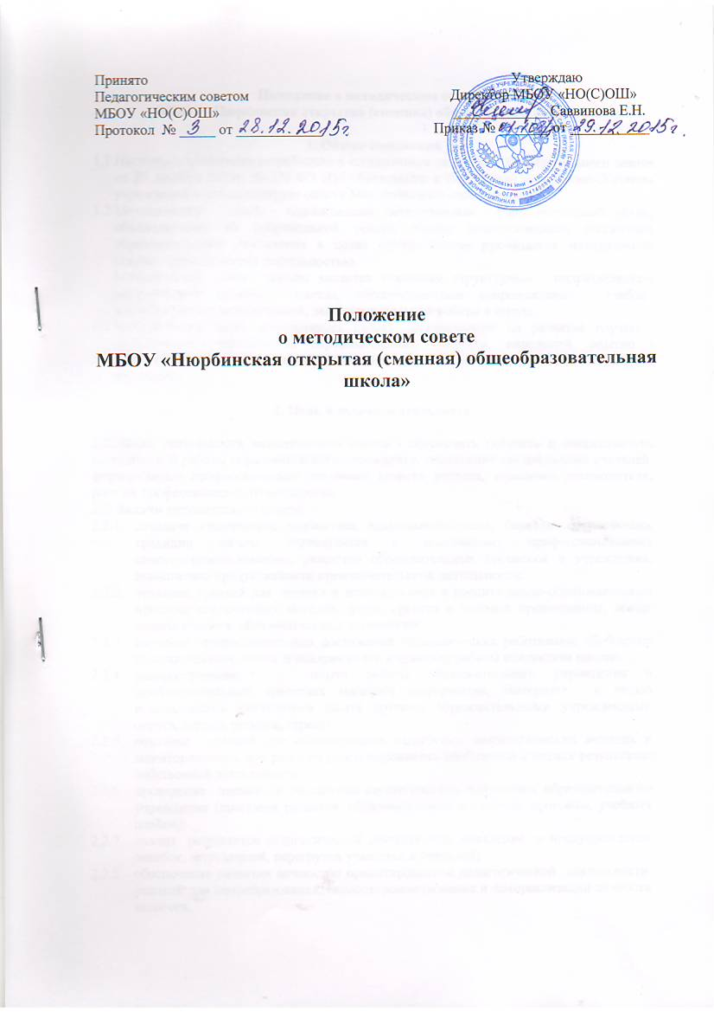

Положение о методическом совете школы

МБОУ «Нюрбинская открытая (сменная) общеобразовательная школа»

1. Общие положения
  - Настоящее положение разработано в соответствии со статьей 30 Федерального закона от 29 декабря 2012г. № 273-ФЗ «Об образовании в Российской Федерации»,Уставом учреждения и регламентирует работу Методического совета школы.
  - Методический совет - коллективный общественный профессиональный орган, объединяющий на добровольной основе членов педагогического коллектива образовательного учреждения в целях осуществления руководства методической (научно-методической) деятельностью.
Методический совет школы является основным структурным подразделением методической службы школы, обеспечивающим сопровождение учебно- воспитательной, методической, экспериментальной работы в школе.
  - Методический совет координирует работу, направленную на развитие научно - методического обеспечения образовательного процесса, инноваций, опытно - экспериментальной и научно-исследовательской деятельности педагогического коллектива.

2. Цель и задачи деятельности

2.1. Цель деятельности методического совета - обеспечить гибкость и оперативность методической работы образовательного учреждения, повышение квалификации учителей, формирование профессионально значимых качеств учителя, классного руководителя, рост их профессионального мастерства.
2.2. Задачи методического совета:
    - создание сплоченного коллектива единомышленников, бережно сохраняющих традиции школы, стремящихся к постоянному профессиональному самосовершенствованию, развитию образовательных процессов в учреждении, повышению продуктивности преподавательской деятельности;
    - создание условий для поиска и использования в воспитательно-образовательном процессе современных методик, форм, средств и методов преподавания, новых педагогических образовательных технологий;
    - изучение профессиональных достижений педагогических работников, обобщение положительного опыта и внедрение его в практику работы коллектива школы;
    - распространение опыта работы образовательного учреждения в профессиональных средствах массовой информации, Интернете с целью использования имеющегося опыта другими образовательными учреждениями округа, города, региона, страны;
    - создание условий для использования педагогами диагностических методик и мониторинговых программ по прогнозированию, обобщению и оценке результатов собственной деятельности;
    - проведение первичной экспертизы стратегических документов образовательного учреждения (программ развития, образовательных и учебных программ, учебных планов);
    - анализ результатов педагогической деятельности, выявление и предупреждение ошибок, затруднений, перегрузки учащихся и учителей;
    - обеспечение развития личностно ориентированной педагогической деятельности, условий для самообразования, самосовершенствования и самореализации личности педагога.

- Содержание деятельности

  - Содержание деятельности методического совета определяется целями и задачами работы образовательного учреждения, особенностями развития школы и образовательной политикой города.
  - Содержание деятельности совета предусматривает повышение квалификации педагогических работников, совершенствование воспитательно-образовательного процесса и состоит в следующем:
    - оценка и экспертиза результатов деятельности членов педагогического коллектива, рекомендации по аттестации учителей, представлению к званиям, наградам и другим поощрениям;
    - участие в разработке вариативной части учебных планов;
    - анализ и рекомендация к печати и внедрению методических пособий, программ и других наработок методической деятельности образовательного учреждения;
    - рассмотрение и оценка интегрированных учебных программ по изучаемым предметам и согласование их с программами смежных дисциплин для более полного обеспечения усвоения учащимися требований государственных образовательных стандартов;
    - обсуждение рукописей учебно-методических пособий и дидактических материалов по предметам;
    - подготовка и обсуждение докладов по вопросам методики преподавания учебных предметов, повышения квалификации и квалификационного разряда учителей;
    - обсуждение докладов по методике изложения принципиальных вопросов программы;
    - обсуждение методики проведения отдельных видов учебных занятий и содержания дидактических материалов к ним;
    - рассмотрение вопросов организации, руководства и контроля исследовательской работой учащихся;
    - организация и проведение педагогических экспериментов по поиску и внедрению новых технологий обучения;
    - изучение нормативной и методической документации по вопросам образования;
    - анализ и первичная экспертиза программ курсов по выбору, их рекомендация на утверждение в установленном порядке в вышестоящих инстанциях;
    - утверждение аттестационного материала для проведения итоговой аттестации выпускников основной школы (традиционная форма);
    - выработка единых требований к оценке результатов освоения обучающимися учебных программ;
    - обобщение и распространение передового педагогического опыта.

- Структура и организация деятельности.

4.1. Методический совет создается, реорганизуется и ликвидируется приказом директора школы.
4.2. Методический совет подчиняется педагогическому совету школы, строит свою работу с учетом решений педагогического совета.
4.3. Работа совета осуществляется на основе годового плана, который составляется председателем методического совета, рассматривается на заседании методического совета.
4.4. Периодичность заседаний совета определяется его членами (рекомендуется проводить не реже двух раз в полугодие).

5. Деятельность школьного Методического Совета

5.1. Основными формами работы методического совета являются:
- заседания, посвященные вопросам методики обучения и воспитания обучающихся;
- круглые столы, семинары по учебно-методическим проблемам, которые проводятся в течение учебного года в соответствии с планом методической работы школы .
5.2. Руководитель методического совета школы назначается приказом директора школы.
5.3. Секретарь методического совета школы избирается на год из числа членов методического совета на первом заседании открытым голосованием.

6. Права методического совета
6.1. Методический совет имеет право:
6.1.1 готовить предложения и рекомендовать учителей для повышения квалификационной категории;
6.1.2.выдвигать предложения об улучшении учебного процесса в школе;
6.1.3. ставить вопрос о публикации материалов о передовом педагогическом опыте, накопленном учителями;
6.1.4. ставить вопрос перед администрацией школы о поощрении сотрудников за активное участие в опытно-поисковой, экспериментальной, научно-методической и проектно-исследовательской деятельности;
6.1.5. рекомендовать учителям различные формы повышения квалификации;
6.1.6. выдвигать учителей для участия в профессиональных конкурсах.

7. Контроль деятельности методического совета.
7.1. В своей деятельности Совет подотчетен педагогическому совету школы.
7.2. Контроль деятельности методического совета осуществляется директором (лицом, им назначенным) в соответствии с планами методической работы и внутришкольного контроля.

8. Документы Методического совета.

8.1. Для регламентации работы методического совета необходимы следующие документы:
8.1.1. Положение о методическом совете школы;
8.1.2. приказ директора школы о составе методического совета и назначении на должность председателя методического совета;
8.1.3. анализ работы методического совета за прошедший учебный год;
8.1.4. план работы на текущий учебный год;
8.1.5. картотека данных об учителях;
8.1.6. сведения об индивидуальных темах методической работы учителей;
8.1.7. график проведения открытых уроков и внеклассных мероприятий;
8.1.8. планы проведения тематических (предметных) недель, декад, месяцев;
8.1.9. списки УМК по предметам;
8.1.10. протоколы заседаний методического совета.

Принято Утверждаю
Педагогическим советом Директор МБОУ «НО(С)ОШ»
МБОУ «НО(С)ОШ» _____________ Саввинова Е.Н.
Протокол № _____ от ____________ Приказ № _______ от ___________

Положение
о методическом совете
МБОУ «Нюрбинская открытая (сменная) общеобразовательная школа»

